Aluno: Murilo de Jesus Santos Silva
Disciplina: Física II – Laboratório
Professora: Maria Lúcia Grillo Perez Baptista
Experimento 2: Linhas de Campo Elétrico e Lei de Gauss

O experimento foi dividido em 2 partes (partes 1 e 3, já que não houve tempo para se realizar a parte 2):

- 1° item

Material:
- 1 retroprojetor com anteparo
- 2 cabos elétricos
- 1 fonte de corrente contínua
- 1 cuba
- Óleo e farinha de mesa
- 1 bastão misturador
- Eletrodos de diversas geometrias
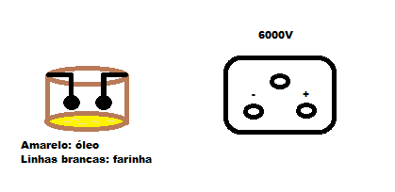

Procedimento:
Com os eletrodos carregados, foi possível observar que os grãos de farinha formaram linhas, que se organizaram de acordo com a geometria do campo elétrico formado, na direção das linhas de força elétrica. Tais grãos vão de um corpo carregado positivamente a outro campo carregado negativamente.

- 3° item

Material:
- 1 gerador de van der Graaff
- 1 lâmpada neon
- 1 bastão isolante com ponta condutora
- 1 eletroscópio

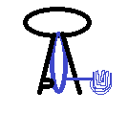

Primeiramente, a professora girou a correia do gerador de van der Graaff para que ele ficasse eletrizado. Após isso, ela realizou o contato da lâmpada neon na esfera metálica do gerador e foi acesa a parte contrária que encostou no gerador, que no caso foi o lado esquerdo. Isso mostrou que a esfera estava com cargas positivas.

